**Einführung BIP**

**Einführung BIP**

|  |  |  |  |
| --- | --- | --- | --- |
| Einzelarbeit | auf Papier / mündlich | Selbstkorrektur |  |

Wir messen die Wirtschaftsleistung am **Bruttoinlandprodukt (BIP)**. Dieses ist definiert als der Marktwert aller in einem Jahr hergestellten Waren und Dienstleistungen. Diese werden mit dem Marktpreis bewertet. Um ein doppeltes Zählen der Wertschöpfung zu verhindern, müssen Vorleistungen abgezogen werden.  
  
Dieses BIP erstellen Unternehmen, in dem sie **Produktionsfaktoren** (Inputs) im Unternehmen umwandeln und daraus Güter oder Dienstleistungen herstellen (Output). Dabei sollen die Outputs wertvoller sein als die Inputs, weshalb von **Wertschöpfung** gesprochen wird.  
  
Das BIP hat Vor- und Nachteile. Im nächsten Baustein werden wir genauer betrachten was das BIP misst und was es eben nicht misst.  
  
Dieses BIP kann über die Zeit gemessen werden, dh. kann das BIP in 2019 mit jenem im Jahr 2020 verglichen werden.  
  
Wenn die Werte des BIPs international verglichen werden sollen müssen diese vergleichbar gemacht werden. Ein erster Schritt wäre, das BIP verschiedener Länder in dieselbe Währung umzurechnen (mittels Währungskursen).  
  
Wenn uns aber interessiert, wie gut es den Menschen in einem Land mit einem gegebenen BIP geht, macht es Sinn, das BIP verschiedener Länder für die Kaufkraft in diesen Ländern zu korrigieren. Ein Haarschnitt in der Schweiz ist viel teurer als in Indien. Dies wird mittels **Kaufkraftparitäten** versucht (engl. Purchasing Power Parity, PPP). Die Idee ist folgende:  
Das BIP der Schweiz wird in US$ umgerechnet. Danach wird untersucht, wieviel Geld man in den USA brauchen würde, um dieselben Güter und Dienstleistungen kaufen zu können, wie man sich mit dem Schweizer BIP leisten kann. Wie Sie in der Grafik erkennen können, sinkt das BIP der Schweiz, wenn man dieses für Kaufkraftparitäten korrigiert. Das Leben in der Schweiz ist also teurer als in den USA. Die meisten Länder der Welt sind hingegen günstiger als die USA.

[Brunetti (2017) BIP.pdf (LINK)](https://learningview.org/uploads/12487/Brunetti%20(2017)%20BIP_98efb7ff74b33.pdf)

[Eisenhut (2017) Produktionsfaktoren.pdf (LINK)](https://learningview.org/uploads/12487/Eisenhut%20(2017)%20Produktionsfaktoren_b796a164b9640.pdf)

[Präsentation GF VWL BIP Einführung.pdf (LINK)](https://learningview.org/uploads/12487/Prasentation%20GF%20VWL%20BIP%20Einfuhrung_28002ed0aaf0f.pdf)

**Veränderung des Wertschöpfungsprozesses**

|  |  |  |  |
| --- | --- | --- | --- |
| Gruppenarbeit |  |  | 10 min |

Beschreiben Sie an einem konkreten Beispiel, wie sich der Wertschöpfungsprozess über die Zeit verändert, also eine Veränderung des Einsatzes der Produktionsfaktoren.  
Laden Sie Ihr Beispiel hier in LearningView hoch.  
  
Z.B. Produktion Pizza:  
- Knetmaschine anstelle von Handarbeit (Arbeit --> Kapital)  
- Autolyse anstelle von Handarbeit (Arbeit --> Wissen)  
- Einsatz von Industrierobotern (Arbeit --> Kapital)

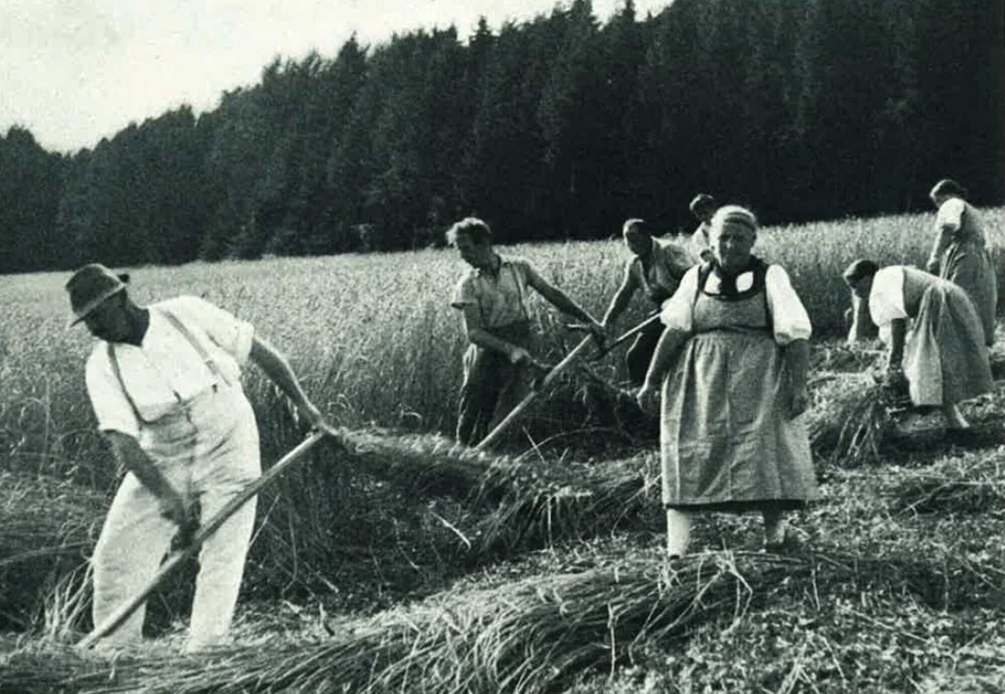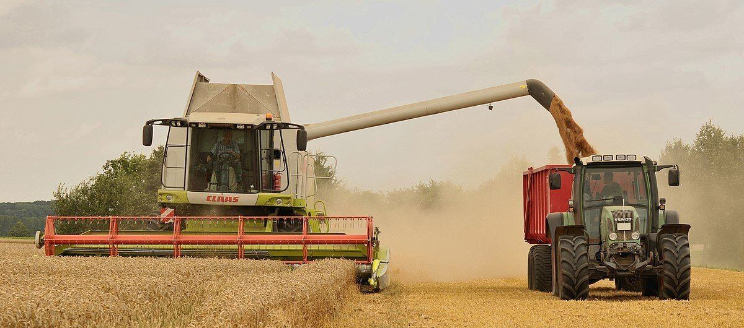

**Was misst das BIP?**

|  |  |  |  |
| --- | --- | --- | --- |
| Gruppenarbeit |  |  |  |

Es ist nicht ganz unproblematisch, woran sich eine Gesellschaft misst. Wirtschaftlich hat sich weltweit das BIP durchgesetzt.  
  
Das BIP misst aber gewisse Aspekte unseres Lebens schlecht bis gar nicht. In diesem Baustein finden Sie kurze Texte zu vier solchen Schwachpunkten des BIPs.  
  
**Auftrag:**  
Lesen Sie die angehängten Texte Ihrer Gruppe und beantworten Sie die folgende Frage zu Ihrem Thema.  
Schreiben Sie die Antwort zu Ihrer Frage in die Sammlung in LearningView.  
Jede Gruppe erklärt Ihren Themenbereich kurz der Klasse im Plenum.  
  
**Gruppe 1: Hochwasser 2005**  
Im Jahr 2005 ereignete sich in der Schweiz ein Jahrhunderthochwasser. Der Schaden beliefsich auf ca. drei Milliarden CHF. Welche Auswirkungen hatte das Hochwasser auf das BIP der Schweiz?  
  
**Gruppe 2: Hausarbeit vs. Kinderkrippe**  
Aufgrund des steigenden Kinderkrippenangebots in der Schweiz entscheidet sich eine Familie ihre Kinder nicht mehr zu Hause zu betreuen, sondern in die Kinderkrippe zuschicken. Welche Auswirkungen hat dies auf das BIP?  
  
**Gruppe 3: Drogenhandel und Prostitution**  
In der Schweiz sind die beiden Schattensektoren Drogenhandel und Prostitution seit 2012 Bestandteil des Bruttoinlandprodukts. Welche Auswirkungen hat die Vernichtung einer Hanfanlage in Lenggenwil (St. Gallen) auf das Bruttoinlandprodukt der Schweiz? Weshalb?  
  
**Gruppe 4: Schwarzarbeit**  
Ein Nationalrat stellte eine Putzfrau an und meldete sie nicht bei der Sozialversicherung an. Nachdem dieser Fall in den Medien publik wurde, stieg die Zahl der Anmeldungen vonPutzfrauen und Nachhilfelehrern in Privathaushalten stark an. Welche Auswirkungen hat dieser Effekt auf das Bruttoinlandprodukt der Schweiz?

[Drogen und Prostitution - Hanfindooranlage.pdf (LINK)](https://learningview.org/uploads/12487/Drogen%20und%20Prostitution%20-%20Hanfindooranlage_5ea6a888c030c.pdf)

[Drogen und Prostitution - NZZ_Prostitution und Drogenhandel.pdf (LINK)](https://learningview.org/uploads/12487/Drogen%20und%20Prostitution%20-%20NZZ_Prostitution%20und%20Drogenhandel_5ea6a88dd93df.pdf)

[Naturkatastrophen - Die Zeit_Was fehlt dem Bruttoinlandprodukt.pdf (LINK)](https://learningview.org/uploads/12487/Naturkatastrophen%20-%20Die%20Zeit_Was%20fehlt%20dem%20Bruttoinlandprodukt_5ea6a8971bb37.pdf)

[Naturkatastrophen - NZZ_Hochwasser 2007.pdf (LINK)](https://learningview.org/uploads/12487/Naturkatastrophen%20-%20NZZ_Hochwasser%202007_5ea6a89b7fb8d.pdf)

[Schwarzarbeit - Der Fehr-Effekt.pdf (LINK)](https://learningview.org/uploads/12487/Schwarzarbeit%20-%20Der%20Fehr-Effekt_5ea6a8a423878.pdf)

[Schwarzarbeit - Swissinfo_Schwarzarbeit schöpft auch Mehrwert.pdf (LINK)](https://learningview.org/uploads/12487/Schwarzarbeit%20-%20Swissinfo_Schwarzarbeit%20schpft%20auch%20Mehrwert_5ea6a8a9ea279.pdf)

[Unbezahlte Arbeit - Der Bund_neue Krippenplätze.pdf (LINK)](https://learningview.org/uploads/12487/Unbezahlte%20Arbeit%20-%20Der%20Bund_neue%20Krippenpltze_5ea6a9779de77.pdf)

[Unbezahlte Arbeit - BFS_unbezahlte Arbeit.pdf (LINK)](https://learningview.org/uploads/12487/Unbezahlte%20Arbeit%20-%20BFS_unbezahlte%20Arbeit_5ea6a97edad49.pdf)

[Arbeitsblatt Was misst das BIP.pdf (LINK)](https://learningview.org/uploads/12487/Arbeitsblatt%20Was%20misst%20das%20BIP_c0de33ba68e4a.pdf)

**Was das BIP nicht misst**

|  |  |  |  |
| --- | --- | --- | --- |
| Gruppenarbeit |  |  | 45 min |

Es ist nicht ganz unproblematisch, woran sich eine Gesellschaft misst. Wirtschaftlich hat sich weltweit das BIP durchgesetzt.  
  
Das BIP misst aber gewisse Aspekte unseres Lebens schlecht bis gar nicht. In diesem Baustein lernen wir vier solchen Schwachpunkten des BIPs kennen.  
  
**Auftrag:**  
Recherchieren Sie in Ihrer Gruppe zu den jeweiligen Themenbereichen, wie diese das BIP beeinflussen, insbesondere inwiefern hat das BIP in Ihrer Thematik ein Messproblem hat.  
Schreiben Sie die Antwort zu Ihrer Frage in die Sammlung in LearningView.  
Jede Gruppe erklärt Ihren Themenbereich kurz der Klasse im Plenum.  
  
**Gruppe 1: Naturkatastrophen**  
Der Schaden von Naturkatastrophen wie Hochwasser, Stürme etc. sind erheblich und bedingen grosse Anstrengungen für den Wiederaufbau. Welche Auswirkungen haben solche Ereignisse auf das BIP?  
  
**Gruppe 2: Unbezahlte Arbeit**  
In der Schweiz wird viel unbezahlte Arbeit geleistet, wie z.B. Hausarbeit, Kinderbetreuung etc. Aufgrund des steigenden Kinderkrippenangebots in der Schweiz entscheidet sich eine Familie ihre Kinder nicht mehr zu Hause zu betreuen, sondern in die Kinderkrippe zuschicken. Welche Auswirkungen hat dies auf das BIP?  
  
**Gruppe 3: Digitalisierung**  
Die Digitalisiertung schreitet immer weiter voran, ein Beispiel ist Wikipedia, wodurch Enziklopädien ersetzt wurden. Dadurch sind viele Dienstleistungen, welche früher kostenpflichtig waren, gratis. Welche Auswirkungen hat diese auf das Bruttoinlandprodukt der Schweiz? Weshalb?  
  
**Gruppe 4: Schwarzarbeit**  
Ein Nationalrat stellte eine Putzfrau an und meldete sie nicht bei der Sozialversicherung an. Nachdem dieser Fall in den Medien publik wurde, stieg die Zahl der Anmeldungen von Putzfrauen und Nachhilfelehrern in Privathaushalten stark an. Welche Auswirkungen hat dieser Effekt auf das Bruttoinlandprodukt der Schweiz?

[Weiterführende Quelle: Eisenhut (2017) Grenzen der VWL Gesamtrechnung (LINK)](https://learningview.org/uploads/12487/Eisenhut%20(2017)%2046%20Grenzen%20der%20Volkswirtschaftlichen%20Gesamtrechnung_976517f76ab00.pdf)

**Eines Nachts in Bern**

|  |  |  |  |
| --- | --- | --- | --- |
| Einzelarbeit | auf Papier / mündlich | Selbstkorrektur |  |

Analysieren Sie folgende Geschichte im Hinblick auf die jeweiligen Auswirkungen auf das BIP.  
  
**Eines Nachts in Bern**  
Donnerstag, 2 Uhr morgens. Torkelnd verliess er die Brasserie Lorraine. Ungefähr 200 Franken hat er in diesem Lokal verprasst. Auf der Suche nach etwas Koks wird er schnell fündig. Für 50 Franken kauft er sich ein Hoch.  
Eine halbe Stunde später ist er auf dem Heimweg. Angewidert über sich selbst, tritt er gedankenversunken gegen einen Stein. Blöderweise fliegt dieser in einem hohen Bogen gegen einen geparkten Wagen und zerstört dessen Frontscheibe. Am Tag darauf wird der Besitzer den Wagen in die Werkstatt bringen und für über 700 Franken reparieren lassen. Zu Hause angekommen, realisiert er, dass er am nächsten Tag seine Eltern eingeladen hat und in seiner Wohnung die totale Unordnung herrscht. Essensreste, ungewaschenes Geschirr und dreckige Kleidungsstücke müssen entsorgt, geputzt und gewaschen werden. „Ach hätte ich doch bloss eine Putzhilfe angestellt“, denkt er sich. Für 40 Franken wäre dieses Chaos kostengünstig beseitigt. Total übermüdet fällt er – nach einer zweistündigen Putzaktion - ins Bett und lässt sich von Comedians auf Youtube beschallen. Zwei Stunden später klingelt schon sein Wecker. Er muss wieder auf die Baustelle, wo er für 20 Franken die Stunde arbeitet und nicht einmal Sozialversicherungsabgaben kassiert.

**3 Seiten des BIP**

|  |  |  |  |
| --- | --- | --- | --- |
| Einzelarbeit | auf Papier / mündlich | Selbstkorrektur |  |

Das BIP kann, per Definition, aus drei Perspektiven betrachtet, bzw. berechnet werden.  
Diese drei Seiden des BIPs messen immer dasselbe BIP, müssen also per Definition gleich gross sein.  
  
**1. Produktionsseite (Entstehungsseite):**  
Das BIP wird produziert. Gemäss Definition werden Outputs aus Inputs hergestellt, dabei entstehen Werte. Die Folie mit den Balken zeigt schön, wie Vorleistungen abgezogen werden müssen, damit diese nicht doppelt gezählt werden. Wenn ein Bäcker also ein Brot aus Mehl und anderen Inputs erstellt, ist das Brot wertvoller als die Summe der Inputs. Nur diese Differenz ist vom Bäcker neu erwirtschaftete Wertschöpfung und somit ein Beitrag zum BIP.  
  
  
**2. Verwendungsseite:**  
Das erstellte BIP zählt erst dann, wenn es von jemanden verwendet, also konsumiert wird. Wenn Sie ein Produkt kaufen geben Sie diesem Produkt erst seinen Wert.  
  
  
**3. Verteilungsseite:**  
Die erwirtschaftete Wertschöpfung gehört immer jemandem. Vereinfacht gesagt ist das BIP immer für jemanden entweder Lohn (Arbeitskräfte) oder Gewinn (Besitzer*innen der Unternehmen).

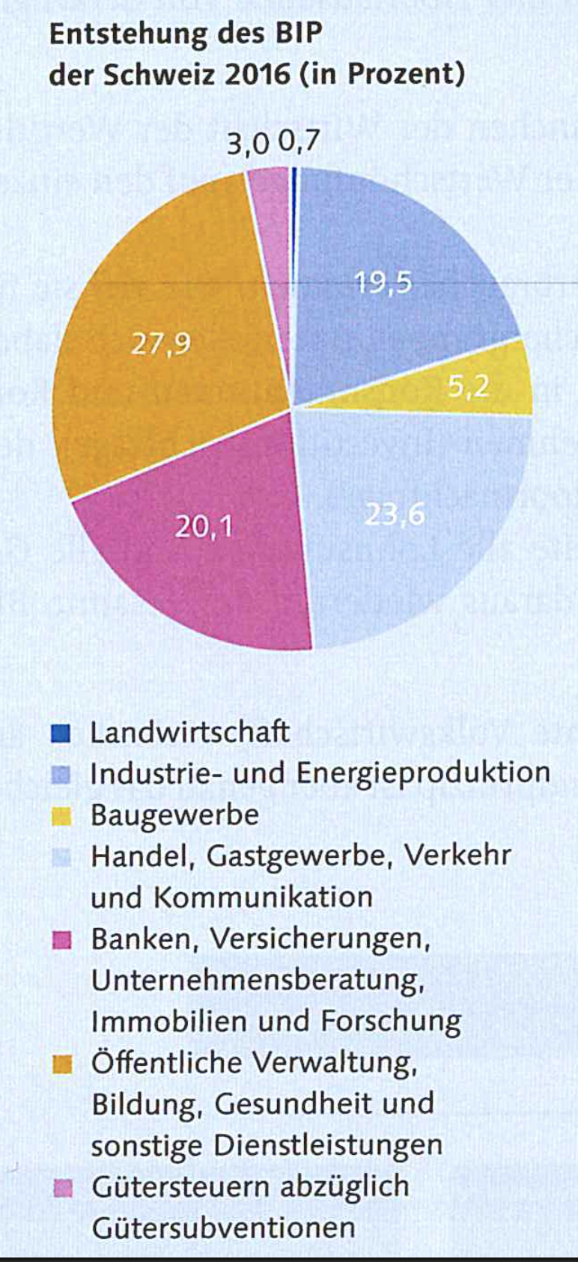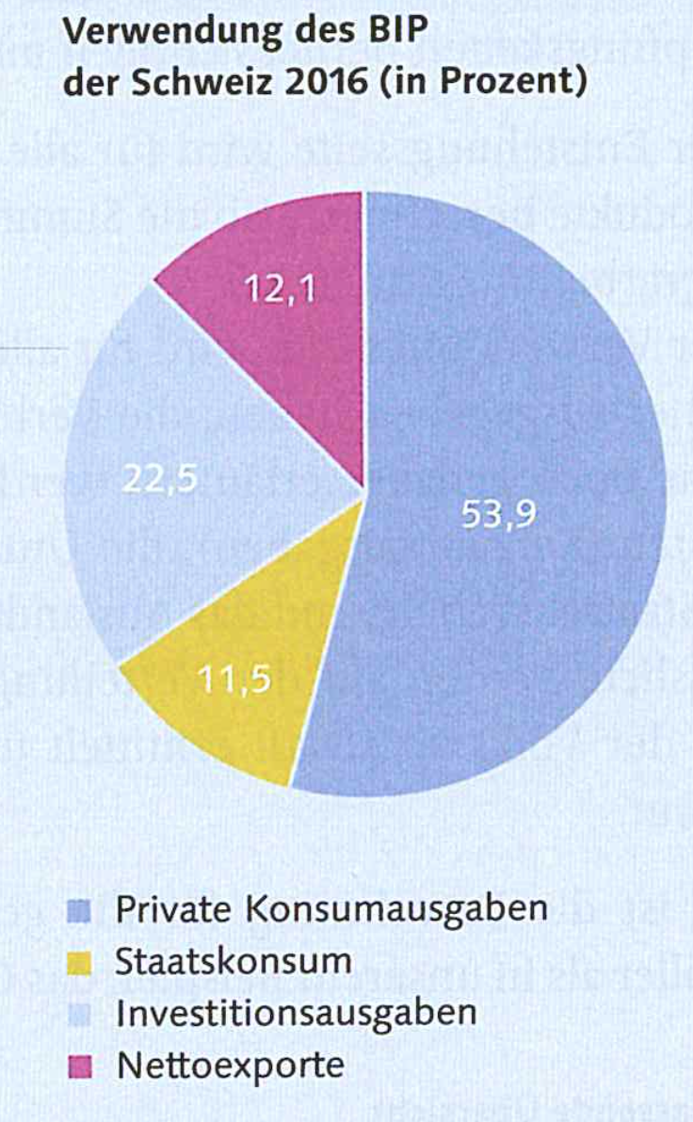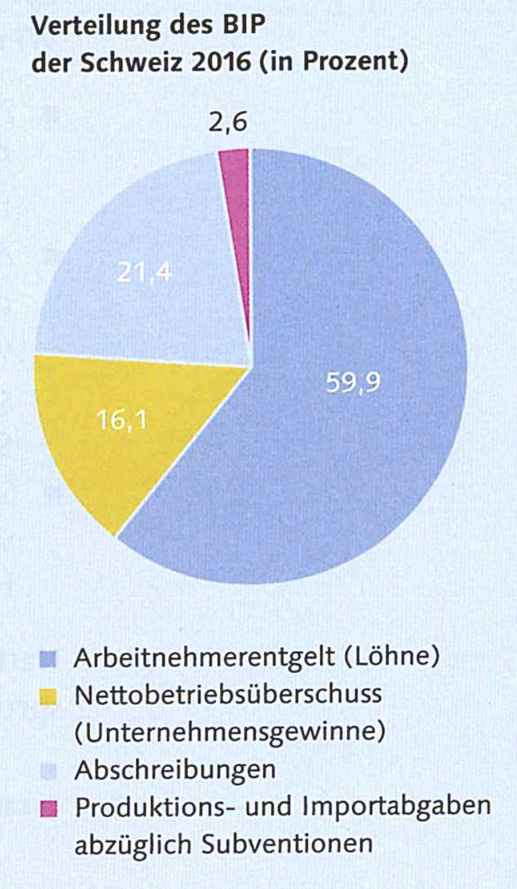

[Brunetti (2017) BIP 3 Seiten.pdf (LINK)](https://learningview.org/uploads/12487/Brunetti%20(2017)%20BIP%203%20Seiten_cdcc2af08dd34.pdf)

[Präsentation GF VWL BIP 3 Seiten.pdf (LINK)](https://learningview.org/uploads/12487/Prsentation%20GF%20VWL%20BIP%203%20Seiten_5ea6a6b730e1a.pdf)

**3 Seiten des BIP in der Wertschöpfungskette**

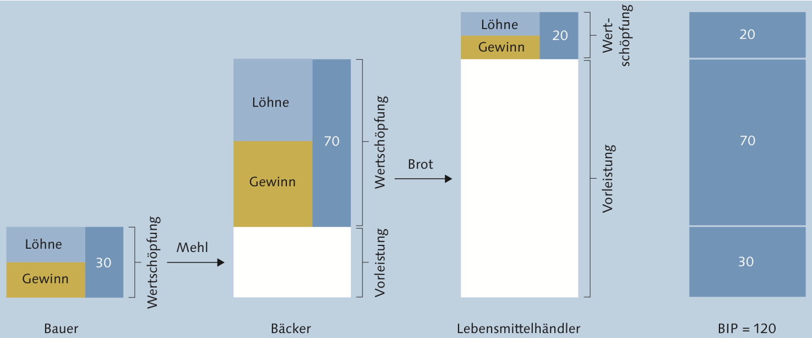

**Die Grenzen des BIPs**

|  |  |  |  |
| --- | --- | --- | --- |
| Einzelarbeit | auf Papier / mündlich | Selbstkorrektur |  |

[Eisenhut (2017) 4.6 Grenzen der Volkswirtschaftlichen Gesamtrechnung.pdf (LINK)](https://learningview.org/uploads/12487/Eisenhut%20(2017)%2046%20Grenzen%20der%20Volkswirtschaftlichen%20Gesamtrechnung_61f79f98cc8a2.pdf)

**Verteilungsseite des BIP**

**Verteilung - Umverteilung?**

|  |  |  |  |
| --- | --- | --- | --- |
| Einzelarbeit |  |  |  |

Die Verteilung des BIP, also die Frage, wer von der Wertschöpfung in Form von Löhnen und ausgeschütteten Gewinnen profitiert, ist viel ungleicher als viele denken.  
  
Wichtig ist, zwischen der **Verteilung der Löhne** (BIP) und der **Verteilung der Vermögen** (Kapital) zu unterscheiden.  
  
Die Verteilung von Einkommen kann vor- bzw. nach staatlicher Umverteilung (meist durch Steuern) gemessen werden. Das ausbezahlte Lohneinkommen nennen wir **Primäreinkommen**, jenes, welches nach Umverteilung durch den Staat übrig bleibt, nennen wir **verfügbares Einkommen**.  
  
  
Wie Sie in den Unterlagen sehen, greift der Staat relativ stark in die Verteilung der Einkommen ein. Diese Umverteilung beeinflusst wiederum die **Handlungsanreize** (Laffer-Kurve).  
  
Die Verteilung der Vermögen, welche viel ungleicher ist als jene der Einkommen, wird hingegen kaum angetastet. Hier zeigt sich eine klare Ungleichbehandlung der Produktionsfaktoren. Dies ist ein weiterer Faktor für die diskutierte Entwicklung im Bezug auf den Strukturwandel.  
  
Sie erkennen in den Unterlagen auch, wie sich verschiedenen Einkommensschichten in den letzten Jahren entwickelt haben. Generell kann gesagt werden, dass die **höheren Einkommen stärker gestiegensind,** die Ungleichheit also zunahm.  
  
  
**Auftrag**:  
Sammeln Sie hier in LearningView Gründe, weshalb die Schweiz Umverteilung durch den Staat anstrebt.

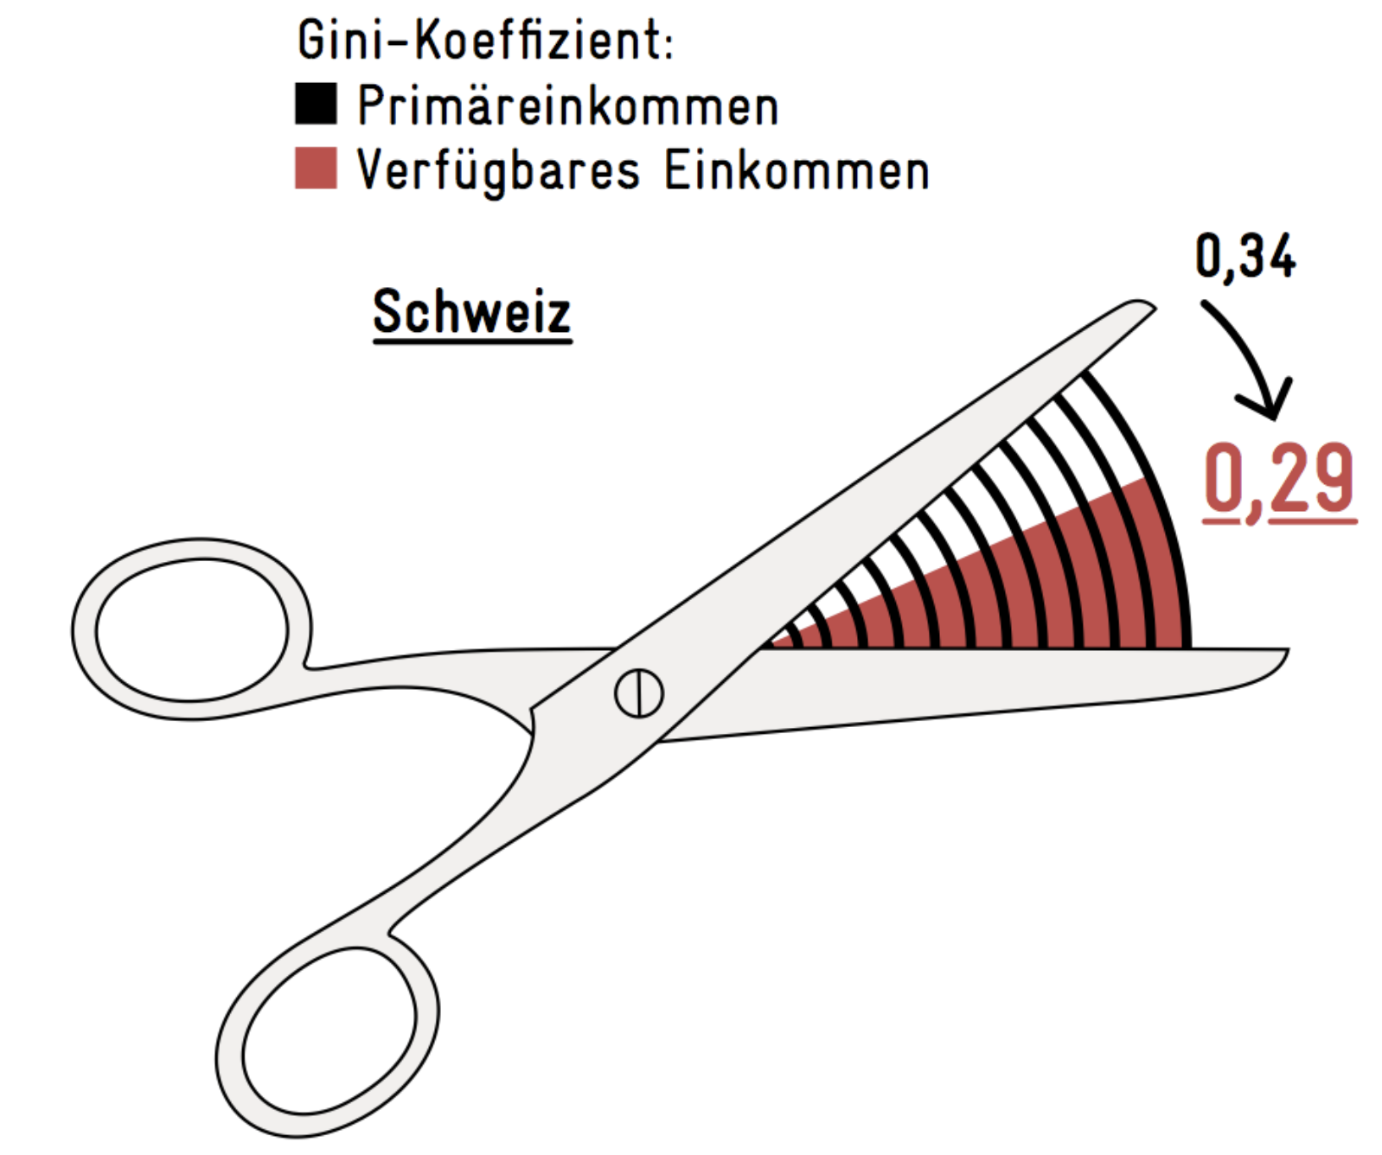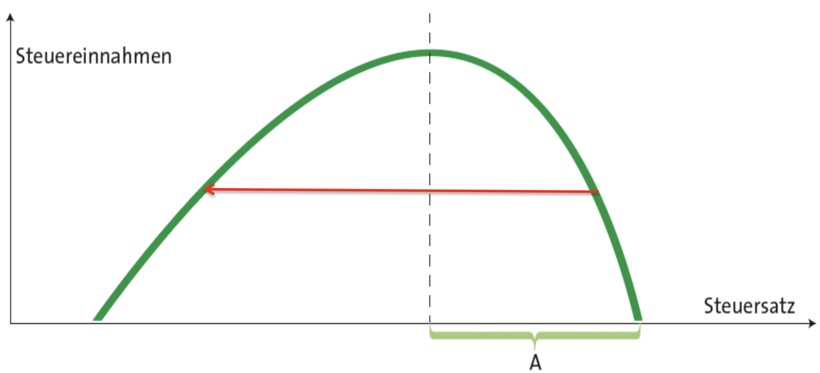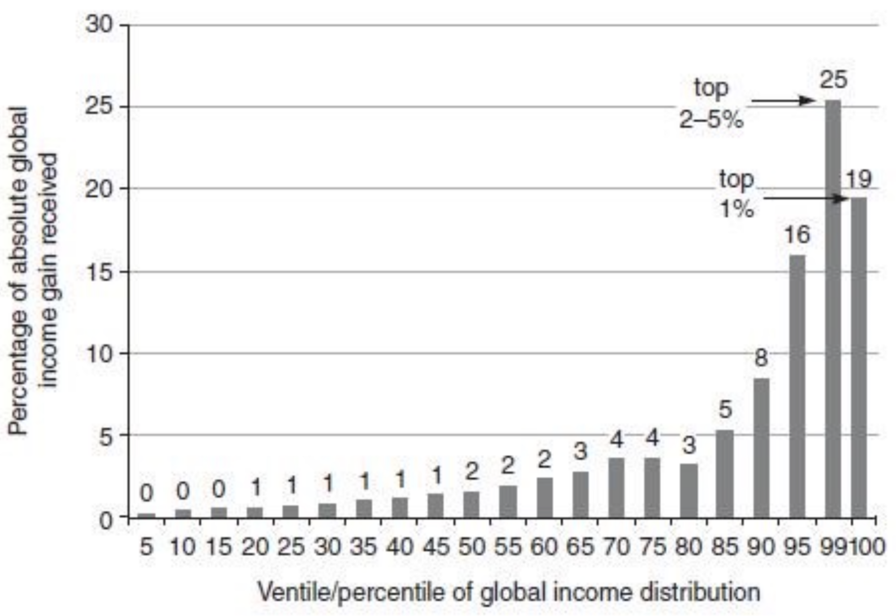

[Experiment: Gurke vs. Traube (LINK)](https://learningview.org/uploads/12487/Two%20Monkeys%20Were%20Paid%20Unequally-%20Excerpt%20from%20Frans%20de%20Waals%20TED%20Talk_c42ba4c679e24.mp4)

[Präsentation EWR VWL BIP Verteilung.pdf (LINK)](https://learningview.org/uploads/12487/Prsentation%20EWR%20VWL%20BIP%20Verteilung_fd92b5daabdf5.pdf)

**Mögliche Gründe für Umverteilung**

Es gibt viele mögliche Motivationen, weshalb eine Gesellschaft in die Verteilung des Wohlstandes eingreift.

Wie im Video der Affen gezeigt, scheint nicht nur der absolute Wohlstand relevant zu sein, sondern auch wie wir relativ zu anderen stehen.

Dies spricht dafür, dass Fairness ein Grund ist. Im Video "Widersprüche der weltweiten Ungleichheit haben wir auch schon gesehen, dass der gesellschaftliche Zusammenhang ab einem Gini-Koeffizienten gefährdet sein kann. Somit können Wohlhabende umverteilen wollen, weil dadurch ihre eigene Sicherheit gesteigert wird.

Häufig wird auch Chancengleichheit als Grund für Umverteilung vorgebracht. Gerade Bildung ist ein geeignetes Instrument, damit Menschen ihr Potential entfalten können.

Auch können Gesellschaften umverteilen, weil Armut bekämpft werden soll. Armut kann auch ohne eigenes Verschulden entstehen (Schicksalsschläge wie Krankheit, Unfälle etc.).

Weiter kann Umverteilung zu Effizienz führen, weil Konsumenten wenig konsumieren können, wenn Sie zu arm sind. Dieser Konsum wird bei grosser Ungleichheit von den Reichen nicht kompensiert (Ein Milliardär wird nicht so viel konsumieren, wie tausende Mittelstands-Haushalte).

**Widersprüche der weltweiten Ungleichheit**

|  |  |  |  |
| --- | --- | --- | --- |
| Einzelarbeit | auf Papier / mündlich | Selbstkorrektur |  |

In diesem Arte-Video wird die weltweite Ungleichheit, bezogen auf Wohlstand, also das BIP, dargestellt. Dabei unterscheidet sich die Situation innerhalb der Länder bzw. zwischen den Ländern.  
  
Schauen Sie sich das Video an und bearbeiten Sie das Arbeitsblatt mit den Fragen.  
  
Wenn Sie das Video geschaut, die Übungen gelöst und mit dem Lösungsvorschlag abgeglichen und verstanden haben, können Sie die Aufgabe als **"✔ Erledigt"** markieren.

[Mit offenen Karten Widersprüche der weltweiten Ungleichheit (LINK)](https://learningview.org/uploads/12487/Mit%20offenen%20Karten%20Widersprche%20der%20weltweiten%20Ungleichheit_5ea6ad471d7c7.mp4)

[Arbeitsblatt weltweite Ungleichheit.pdf (LINK)](https://learningview.org/uploads/12487/Arbeitsblatt%20weltweite%20Ungleichheit_5ea6ad703a41f.pdf)

**Gini-Koeffizient & Lorenzkurve**

|  |  |  |  |
| --- | --- | --- | --- |
| Einzelarbeit | auf Papier / mündlich | Selbstkorrektur | 10 min |

Wir messen die Verteilung der Einkommen oder Vermögen anhand des Gini-Koeffizienten und der Lorenz-Kurve.  
  
  
Der **Gini-Koeffizient** (oder Gini-Index) gibt den Grad der Ungleichheit der Einkommensverteilung, z.B. in einem Land oder einer Region, nach dem Pro-Kopf-Einkommen an. Die Berechnung des Gini-Koeffizienten geht aus der so genannten **Lorenz-Kurve** hervor. Die Lorenz-Kurve (siehe Abbildung) besteht aus verschiedenen Punkten, die die Relation zwischen dem kumulativen Prozentsatz der Bevölkerung (x-Achse) und dem kumulativen (aufsummierten) Prozentsatz des Einkommens (oder des Vermögens) dieser Bevölkerung (y-Achse) wiedergeben.  
Mit anderen Worten: Aus der Lorenz-Kurve lässt sich ablesen, wie das Gesamteinkommen einer Volkswirtschaft auf einen bestimmten Anteil der Bevölkerung entfallen (z.B. 90% des Einkommens fallen auf 10% der Bevölkerung etc.). Im folgenden Beispiel (siehe Grafik) einer hypothetischen Lorenz-Kurve (rot) steht z.B. Punkt A für die Aussage „die unteren 40% der Bevölkerung besitzen 10% des gesamten Einkommens“, und Punkt B für die Aussage „die unteren 90% der Bevölkerung besitzen 60% des gesamten Einkommens“.  
  
**Stärken**

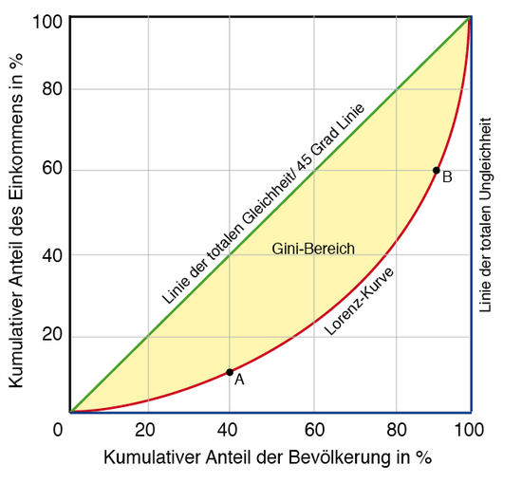

* Relativ einfache Messmethode, welche einen guten Überblick über die Einkommens- und Vermögensverteilung gibt
* Erlaubt Vergleiche zwischen den Nationalstaaten

**Schwächen**

* Macht keine Aussage, wie die Verteilung in den Ländern genau aussieht und auf welchem Niveau sie sich befindet
* Nicht von allen Ländern sind zuverlässige Daten vorhanden)
* gibt keinen keinen Aufschluss innerhalb der Bevölkerungsschichten

[Theorie zu Gini-Koeffizient und Lorenzkurve (LINK)](https://www.lai.fu-berlin.de/e-learning/projekte/vwl_basiswissen/Umverteilung/Gini_Koeffizient/index.html)

[optionales Erklärungsvideo (LINK)](https://www.youtube.com/watch?v=_0OlYhQk7Bc)

**Anhang**



**Spiel: Manager*innenlöhne**

|  |  |  |  |
| --- | --- | --- | --- |
| Einzelarbeit | auf Papier / mündlich | Selbstkorrektur |  |

**Lernziel**  
«Warum sind die Managerlöhne so hoch? Und würden wir es anders machen, wenn wir das Sagen hätten?»  
In diesem Spiel treten die Lernenden als Verwaltungsräte auf. Dabei stehen sie im Wettbewerb um die besten Manager*innen. Ihr Auftrag lautet, möglichst jene Manager*innen zu beschäftigen, welche für die jeweilige Unternehmung den höchsten Gewinn abwerfen. Diese relativ einfache Spielumgebung erlaubt es den Lernenden, direkt zu verfolgen, wie sich die Manager*innengehälter entwickeln und wie Rahmenbedingungen die Lohnentwicklung beeinflussen.

[Folien zum Spiel (LINK)](https://learningview.org/uploads/12487/a020_spitzenverdiener_folien_lehrpersonen_622f022ddbf86.pdf)

[Formular für die Lernenden (LINK)](https://learningview.org/uploads/12487/a020_spitzenverdiener_formular-lernende_622f02449ca72.pdf)

**Gute vs. schlechte Ungleichheit**

|  |  |  |  |
| --- | --- | --- | --- |
| Einzelarbeit | auf Papier / mündlich | Selbstkorrektur |  |

Ungleichheit muss nicht immer schlecht sein. Im angehängten Textbeitrag lernen Sie den Unterschied zwischen guter bzw. schlechter Ungleichheit kennen.  
  
Diskutieren Sie in Gruppen, wie Sie zu den verschiedenen Argumenten im Text stehen.  
- Ungleichheit ist nötig für Wirtschaftswachstum  
- Eine ungleichere Gesellschaft ist dank Wirtschaftswachstum auch für die Ärmeren wünschenswert  
- Die Kapitalakkumulation einer kleinen Elite ist förderlich für Investitionen welche Wirtschaftswachstum ermöglichen  
- Ungleichheit führt zu unerwünschtem Lobbying / Rent-Seeking  
- Bildung reduziert ökonomische Ungleichheit  
  
Wenn Sie den Text gelesen und verstanden haben, können Sie die Aufgabe als **"✔ Erledigt"** markieren.

[iconomix - Blog - Gute und schlechte Ungleichheit.pdf (LINK)](https://learningview.org/uploads/12487/iconomix%20-%20Blog%20-%20Gute%20und%20schlechte%20Ungleichheit_5ea6b158ba81e.pdf)

[Weiterführende Quelle: Avenir Suisse (LINK)](https://www.avenir-suisse.ch/wie-viel-ungleichheit-darf-sein/)

**Wirtschaftskreislauf**

**Theorie: Wirtschaftskreislauf**

|  |  |  |  |
| --- | --- | --- | --- |
| Einzelarbeit | auf Papier / mündlich | Selbstkorrektur |  |

Im angehängten Theorietext lernen Sie ein sehr vereinfachtes Modell kennen, welches darlegt, dass unser Wirtschaftssystem als Kreislauf funktioniert. Die verschiedenen Teile beeinflussen sich gegenseitig.  
  
Wenn Sie den Theorietext gelesen und verstanden haben, bearbeiten Sie die beiden Übungen zum einfachen und erweiterten Wirtschaftskreislauf.

[Brunetti - Volkswirtschaftslehre 2015 OCR Wirtschaftskreislauf.pdf (LINK)](https://learningview.org/uploads/12487/Brunetti%20-%20Volkswirtschaftslehre%202015%20OCR%20Wirtschaftskreislauf_5ea6b3e290613.pdf)

[Präsentation GF VWL Wirtschaftskreislauf.pdf (LINK)](https://learningview.org/uploads/12487/Prasentation%20GF%20VWL%20Wirtschaftskreislauf_6033780dcb8c6.pdf)

**Übung einfacher Wirtschaftskreislauf**

|  |  |  |  |
| --- | --- | --- | --- |
| Einzelarbeit | Beschriftung | Selbstkorrektur |  |

Zeichnen Sie auf dem angehängten Blatt einen konkreten einfachen Wirtschaftskreislauf zu den folgenden Angaben:  
  
Frau Studer arbeitet als Verkäuferin im Globus. Sie verdient CHF 2800.- pro Monat. Am Montagnachmittag erledigt sie ihre wöchentlichen Einkäufe. Sie kauft sich im Globus eine Bluse für CHF 70.-.  
  
Markieren Sie im obigen Modell des einfachen Wirtschaftskreislaufes, wo die Entstehungsseite, die Verwendungsseite und die Verteilungsseite des BIP zu finden sind.

[Aufgabenblatt Einfacher Wirtschaftskreislauf.pdf.pdf (LINK)](https://learningview.org/uploads/12487/Aufgabenblatt%20Einfacher%20Wirtschaftskreislaufpdf_81c2db024d38a.pdf)

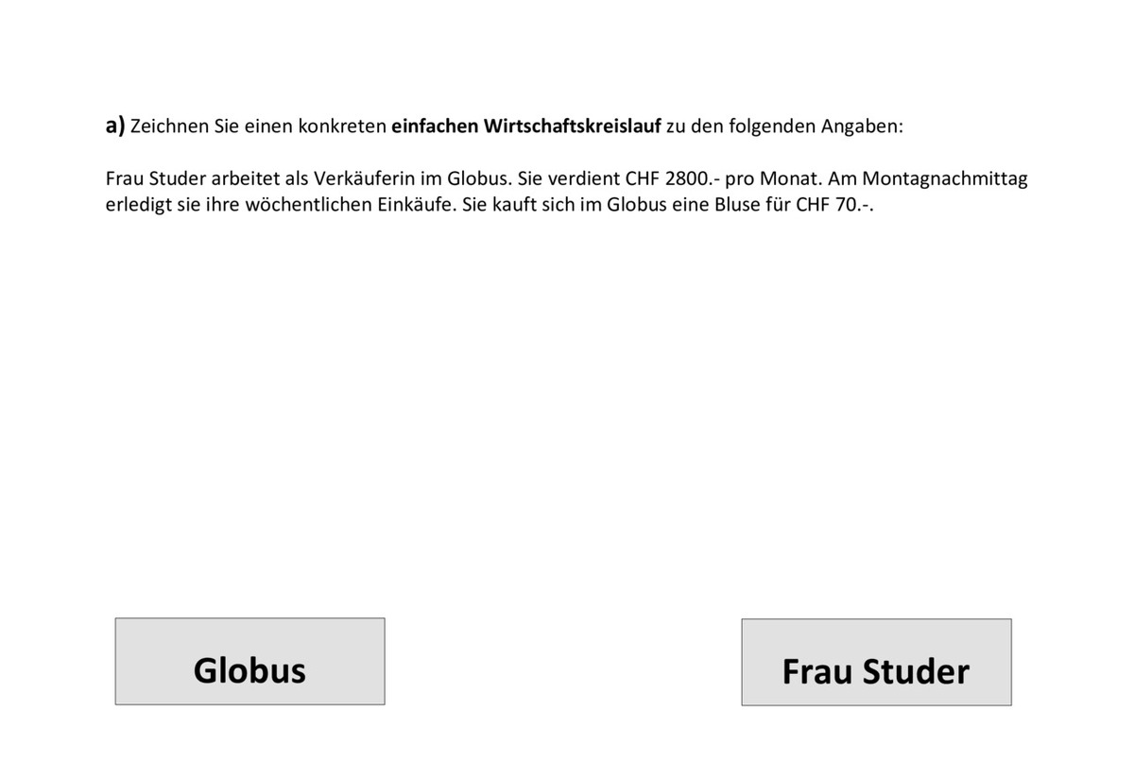

**Übung erweiterter Wirtschaftskreislauf**

|  |  |  |  |
| --- | --- | --- | --- |
| Einzelarbeit | Beschriftung | Selbstkorrektur |  |

Zeichnen Sie nun auf dem angehängten Blatt den erweiterten Wirtschaftskreislauf zu den folgenden Angaben:

* Frau Camenisch arbeitet bei der Grischuna AG in Churwalden. Sie verdient CHF 3400.- im Monat.Sie hat zwei Kinder, die die Grundschule besuchen.
* Die Grischuna AG bezieht monatlich für über eine Million Schweizer Franken Rohstoffe aus dem europäischen Raum. Sie exportiert ihre Fleisch- und Wurstwaren in die ganze Welt.
* Frau Camenisch kauft im Grischuna-Laden Bündnerfleisch für CHF 16.- ein (MwSt. Inkl.)
* Frau Camenisch erbt CHF 10’000.- und bringt das Geld zur CreditSuisse, die ihr am Ende des Jahres einenNettozins von CHF 95.- gutschreibt.
* Im Dezember bezahlt Frau Camenisch ihre Steuern in der Höhe von CHF 3250.-.
* Die Grischuna AG bezieht bei der UBS einen Kredit von CHF 200’000.- und zahlt der UBS dafür CHF4525.- Zins.

[Aufgabenblatt Erweiterter Wirtschaftskreislauf.pdf (LINK)](https://learningview.org/uploads/12487/Aufgabenblatt%20Erweiterter%20Wirtschaftskreislauf_9b6257bf4609a.pdf)

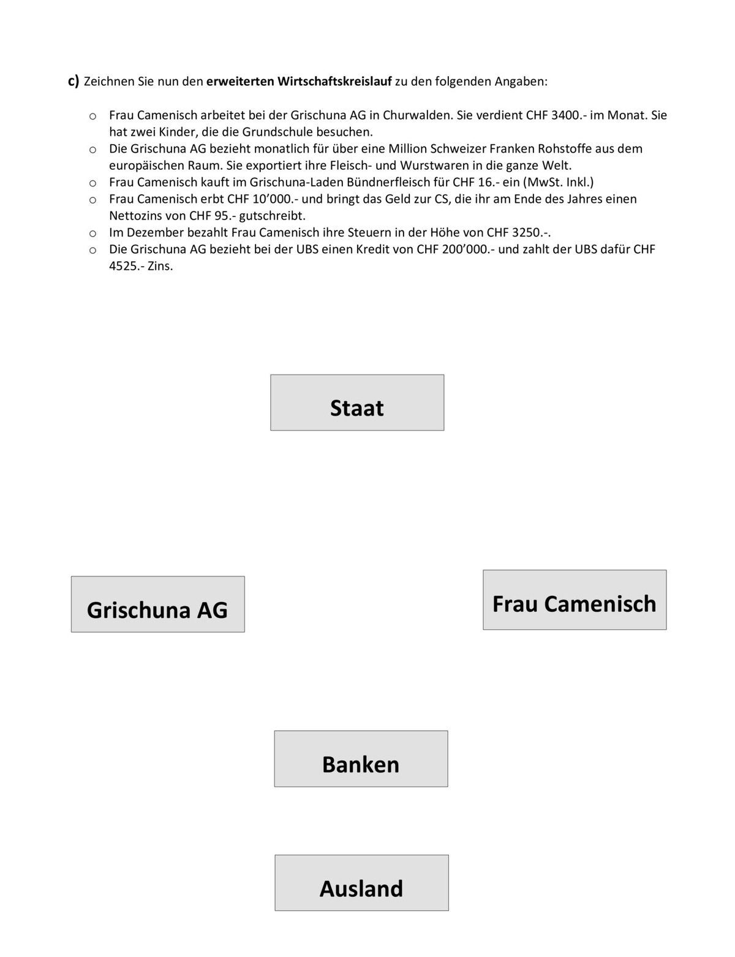

**Fallbeispiel Demographie**

|  |  |  |  |
| --- | --- | --- | --- |
| Einzelarbeit | auf Papier / mündlich | Selbstkorrektur |  |

Trotz seiner Einfachheit ist das Kreislaufdiagramm, wie jedes gute ökonomische Modell, sehr hilfreich, wenn man über das Wirtschaftsgeschehen nachdenkt. So hilft uns beispielsweise ein Kreislaufdiagramm zu verstehen, wie eine Ökonomie es schafft, für eine wachsende Bevölkerung Arbeitsplätze bereitzustellen. Um diesen Punkt zu illustrieren, wollen wir die enorme Zunahme der Erwerbspersonen in den Vereinigten Staaten zwischen 1960 und 1990 betrachten. Dieser Anstieg geht zum großen Teil auf den 15 Jahre währenden »Babyboom« zurück, der auf den Zweiten Weltkrieg folgte. Die ersten Mitglieder dieser Kohorte strömten in den frühen 1960er-Jahren auf den Arbeitsmarkt, die letzten in den späten 1980ern. Neben diesem Geburteneffekt führten auch soziale Veränderungen zu einem starken Anstieg der Erwerbsbeteiligung von Frauen. Im Ergebnis nahm die Anzahl von Erwerbspersonen, also Menschen, die beschäftigt waren oder eine Arbeit suchten, zwischen 1962 und 1988 um 71 Prozent zu.  
Das sind eine Menge neuer Arbeitsuchender. Es sieht wie ein glücklicher Zufall aus, dass sich die Zahl der Arbeitsplätze in der gleichen Periode um fast exakt denselben Prozentsatz erhöht hat. Oder war es kein Zufall? Das Kreislaufdiagramm hilft uns zu verstehen, warum sich die Zahl der verfügbaren Arbeitsplätze mit der Ausdehnung der Zahl der Erwerbspersonen erhöht hat. Sowohl die Geldbeträge, die den Haushalten bezahlt wurden, als auch die Geldbeträge, die die Haushalte ausgegeben haben, erhöhten sich zwischen den beiden Betrachtungszeiträumen enorm – und dies war kein Zufall.  
In dem Masse, in dem die Anzahl der Beschäftigten stieg – je mehr also Arbeit auf den Faktormärkten verkauft wurde –, nahm auch das Einkommen der Haushalte zu. Die Haushalte verwendeten das gestiegene Einkommen, um mehr Waren und Dienstleistungen auf den Gütermärkten zu kaufen. Um diese Waren und Dienstleistungen produzieren zu können, mussten die Firmen wiederum mehr Arbeitskräfte einstellen!  
  
Obwohl es sich um ein extrem vereinfachtes Modell der Wirtschaft handelt, hilft uns also das Kreislaufdiagramm, wichtige Fragen bezüglich realer Volkswirtschaften zu klären. Das Modell zeigt uns, dass die Zahl der Arbeitsplätze nicht eine gegebene Grösse ist, weil sie vom Ausgabenvolumen der Haushalte abhängt. Das Volumen der Ausgaben der Haushalte wiederum hängt davon ab, wie viele Menschen arbeiten. Es ist also kein Zufall, dass Volkswirtschaften irgendwie genügend Arbeitsplätze bereitstellen, selbst dann, wenn die Zahl der Erwerbspersonen rasch zunimmt.

[Entwicklung Demographie USA (LINK)](https://en.wikipedia.org/wiki/File:US_demographic_composition_population_pyramid.gif)

**Nachhaltige Entwicklung**

**Ansatzpunkte für die Wirtschaftspolitik**

|  |  |  |  |
| --- | --- | --- | --- |
| Einzelarbeit | auf Papier / mündlich | Selbstkorrektur |  |

[Eisenhut (2017) 7.3 Ansatzpunkte für die Wirtschaftspolitik.pdf (LINK)](https://learningview.org/uploads/12487/Eisenhut%20(2017)%2073%20Ansatzpunkte%20fur%20die%20Wirtschaftspolitik_61f79fb70c1bd.pdf)

**Nachhaltige Entwicklung**

|  |  |  |  |
| --- | --- | --- | --- |
| Einzelarbeit | auf Papier / mündlich | Selbstkorrektur |  |

[Eisenhut (2017) 7.4 Nachhaltige Entwicklung.pdf (LINK)](https://learningview.org/uploads/12487/Eisenhut%20(2017)%2074%20Nachhaltige%20Entwicklung_61f79fc8483f7.pdf)